**理科指導法２ 報告書（10月10日実施分）**

４班 有馬百合香 斉藤恵里奈

＜題目＞

固有振動と共振

＜模擬授業実施日＞

2012.10.10（水）

＜目的＞

* 固有振動および共振について理解する。
* 重心の位置の違いによる建物の共振周期の差異や、共振の防止方法について実験観察を通し理解する。

＜理論，原理＞

物体が自由に振動することができる場合、それぞれの物体は固有に決まった振動数で振動するが、それぞれの物体ごとに決まっている振動数のことを固有振動数といい、この振動数で振動することを固有振動という。

また、ある物体に対し外部から周期的な振動を加えたときに、その振動数と等しい固有振動数をもつ物体については振動を始め、しだいに大きな振動となっていく現象のことを共振という。

ビルや橋などの建築物にも当然固有振動数があるが、もしその固有振動数と地震の振動数が一致してしまうと共振が起こり激しく揺れ、倒壊してしまうということになる。

＜実験材料，準備＞

工作用紙，ハサミ，スティックのり，おもり3個

＜実験手順＞

① 地面となる台および3種類の高さの建物の設計図を記してある工作用紙を線にそって切り取った。

② 建物の形になるようにそれぞれ山折り，谷折りをし、立てやすくした。

③ のりづけをし、それぞれ3種類の高さの建物を台に立てた。

④ 3種類の建物のてっぺんにのりづけをし、おもりを固定した。

⑤ 実験装置が完成したら、いろいろな周期で台を揺らし、建物の重心の位置との関係しついて関係を見出した。



図１：実験装置

＜結果＞

４つの班から出た意見では、

高い建物が大きく揺れた，長い周期ほど高い建物がよく揺れた，短い周期だと低い建物が

よく揺れた，低い建物はあまり揺れなかった

ということであった。

以上をまとめると、建物の高さが高くなればなるほど揺れが大きくなったということと、台を揺らす周期が短いと低い建物がよく揺れ、長くすればすると高い建物がよく揺れたということになる。

＜考察＞

以上の結果のうち、建物の高さが高くなればなるほど揺れが大きくなったことについては、材料が工作用紙であったということもあり、建物の高さが高くなればなるほど不安定になっていたという原因が考えられる。

また、建物の高さが高くなるほど長い周期で揺れたということについて、波の振動数と周期の関係式



より考えると、建物の高さが高くなるほど揺れの周期が長くなるので固有振動数が小さくなるということが分かる。

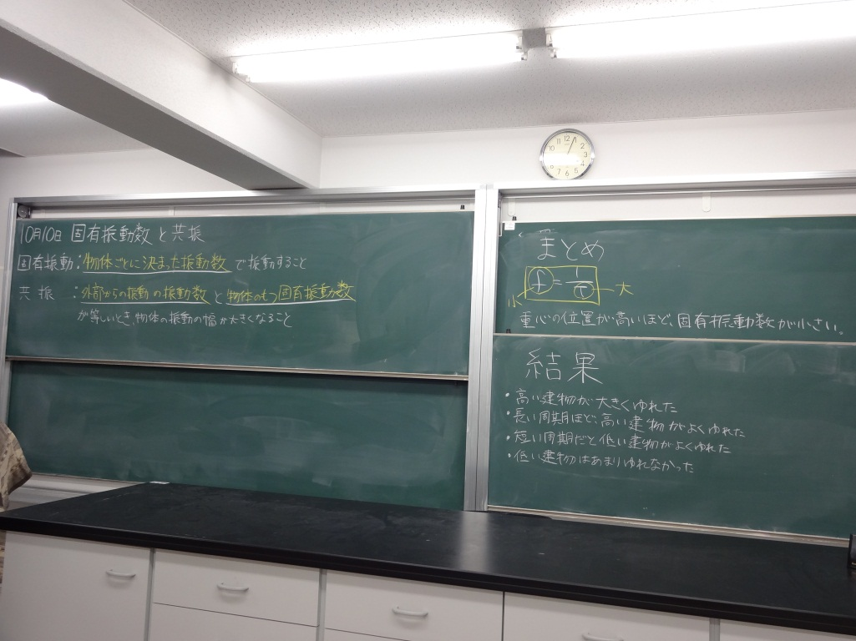

図２：板書

＜感想＞

◎良かった点

・生徒に装置を工作させ、実験させるなどの活動があった

・授業プリントがあった

・実験が分かりやすかった

○改善点

・板書量が多いので削ったほうがよい。

・目的を明確にすべきであった。

・まとめ（考察）を丁寧にすべきであった。

＜反省点＞

計画していたよりも実験（工作）に時間がかかってしまい、授業計画通りに進めることが難しかった。時間短縮をねらってプリントを作成したので、無駄な板書を減らすなど、有効的に活用すべきであった。

＜評価平均＞

|  |  |
| --- | --- |
| 項目 | 評価平均 |
| ①服装や話し言葉は教員として適当だったか？ | 4.4 |
| ②声は生徒の方に向かって発せられ、聞き取りやすかったか？ | 3.8 |
| ③発問は生徒が考えれば答えられるように工夫されていたか？ | 3.7 |
| ④板書の文字や数字、図などは丁寧で読みやすかったか？ | 4.2 |
| ⑤板書は学習者がノートを取りやすいように配置されていたか？ | 3.5 |
| ⑥実験や観察は現象や対象物がはっきり確認できるものだったか？ | 4.2 |
| ⑦実験は学習内容の理解・定着の助けになるものだったか？ | 3.9 |
| ⑧立ち位置（黒板や演示実験が隠れる等）や机間巡視は適当だったか？ | 4.3 |
| ⑨授業の事前準備はしっかりとされていたか？ | 4.3 |
| ⑩生徒の反応を確認しながら授業を進めていたか？ | 4.0 |
| 平均点 | 4.0 |

＜授業資料＞

